Številka: 542-331/2025-2180-4
Ljubljana, 3. 10. 2025
EVA /
GENERALNI SEKRETARIAT VLADE REPUBLIKE SLOVENIJE
gp.gs@gov.si

ZADEVA: Izhodišča za udeležbo delegata Republike Slovenije na 17. zasedanju Mednarodne Konference za zakonsko meroslovje, ki bo potekalo 14. oktobra 2025 v Parizu, v Franciji

1. Predlog sklepov vlade:
Na podlagi prvega odstavka 2. člena in šestega odstavka 21. člena Zakona o Vladi Republike Slovenije (Uradni list RS, št. 24/05 – uradno prečiščeno besedilo, 109/08, 38/10 – ZUKN, 8/12, 21/13, 47/13 – ZDU-1G, 65/14, 55/17, 163/22 in 57/25 – ZF) je Vlada Republike Slovenije na …. seji dne ….. sprejela naslednji

SKLEP

- Vlada Republike Slovenije je sprejela Izhodišča za udeležbo Republike Slovenije na 17. zasedanju Mednarodne Konference za zakonsko meroslovje, ki bo potekalo 14. oktobra 2025 v Parizu, v Franciji.
- Vlada Republike Slovenije je kot delegata Republike Slovenije na zasedanju imenovala dr. Sama Kopača, direktorja Urada Republike Slovenije za meroslovje.

Barbara Kolenko Helbl
generalna sekretarka
Prejemniki:
- Urad RS za meroslovje
- Ministrstvo za gospodarski razvoj in tehnologijo
- Ministrstvo za zunanje zadeve
- Generalni sekretariat Vlade RS

2. Predlog za obravnavo predloga zakona po nujnem ali skrajšanem postopku v državnem zboru z obrazložitvijo razlogov:
/
3.a Osebe, odgovorne za strokovno pripravo in usklajenost gradiva:
- mag. Karla Pinter, generalna direktorica Direktorata za notranji trg, MGTŠ
- dr. Samo Kopač, direktor Urada RS za meroslovje,
- Natalija Jovanović, podsekretarka, Urad RS za meroslovje
3.b Zunanji strokovnjaki, ki so sodelovali pri pripravi dela ali celotnega gradiva:
/
4. Predstavniki vlade, ki bodo sodelovali pri delu državnega zbora:
/

5. Kratek povzetek gradiva:
Republika Slovenija je članica Mednarodne organizacije za zakonsko meroslovje (OIML) z namenom zagotovitve nemotenega prometa blaga in storitev, transporta ter medsebojnega priznavanja rezultatov merjenj na vseh področjih družbenega delovanja, kjer prihaja do merjenj. Posledica delovanja OIML je poleg tega tudi zniževanje stroškov, ki bi za slovenske proizvajalce nastajali kot posledica razlik v ureditvah med posameznimi državami.

OIML ima dva organa odločanja, in sicer CIML kot usmerjevalni odbor OIML, katerega naloga je da pregleda opravljeno delo OIML ter administrativne in finančne operacije na letni ravni, ter Mednarodno Konferenco za zakonsko meroslovje, ki je najvišji organ odločanja OIML in ki jo sestavljajo delegacije držav članic. Letošnje 60. zasedanje CIML, katerega član je direktor Urada RS za meroslovje, dr. Samo Kopač (imenovan s Sklepom št. 50102-17/2023/3 z dne 10. 10. 2023) bo potekalo od 12. do 15. oktobra 2025 v Parizu v Franciji, 17. zasedanje Mednarodne Konference za zakonsko meroslovje, na katerem bo interese Republike Slovenije ravno tako zastopal dr. Samo Kopač, pa bo v Parizu potekalo 14. oktobra 2025.

Na tokratnem zasedanju Mednarodne Konference za zakonsko meroslovje bo pregledano delovanje OIML za obdobje zadnjih štirih let (od zadnjega zasedanja Konference), predstavljena in potrjena bosta Finančno poročilo za obdobje 2022 – 2025 ter Proračun za obdobje 2026 – 2029 ter potrjene resolucije sprejete na zasedanjih CIML obdobju 2022 – 2025.

6. Presoja posledic za:
a) | javnofinančna sredstva nad 40.000 EUR v tekočem in naslednjih treh letih |  | NE
b) | usklajenost slovenskega pravnega reda s pravnim redom Evropske unije |  | NE
c) | administrativne posledice |  | NE
č) | gospodarstvo, zlasti mala in srednja podjetja ter konkurenčnost podjetij  Republika Slovenija je članica Mednarodne organizacije za zakonsko meroslovje (OIML) z namenom zagotovitve nemotenega prometa blaga in storitev, transporta ter medsebojnega priznavanja rezultatov merjenj na vseh področjih družbenega delovanja, kjer prihaja do merjenj. Posledica delovanja OIML je poleg tega tudi zniževanje stroškov, ki bi za slovenske proizvajalce nastajali zaradi različnih ureditev področja po posameznih državah. |  | DA
d) | okolje, vključno s prostorskimi in varstvenimi vidiki |  | NE
e) | socialno področje |  | NE
f) | dokumente razvojnega načrtovanja:  - nacionalne dokumente razvojnega načrtovanja  - razvojne politike na ravni programov po strukturi razvojne klasifikacije programskega proračuna  - razvojne dokumente Evropske unije in mednarodnih organizacij |  | NE

7.a Predstavitev ocene finančnih posledic nad 40.000 EUR:

(Samo če izberete DA pod točko 6.a.)

I. Ocena finančnih posledic, ki niso načrtovane v sprejetem proračunu
 |  | Tekoče leto (t) |  | t + 1 | t + 2 |  |  |  | t + 3
Predvideno povečanje (+) ali zmanjšanje (–) prihodkov državnega proračuna
Predvideno povečanje (+) ali zmanjšanje (–) prihodkov občinskih proračunov
Predvideno povečanje (+) ali zmanjšanje (–) odhodkov državnega proračuna
Predvideno povečanje (+) ali zmanjšanje (–) odhodkov občinskih proračunov
Predvideno povečanje (+) ali zmanjšanje (–) obveznosti za druga javnofinančna sredstva

II. Finančne posledice za državni proračun

II.a Pravice porabe za izvedbo predlaganih rešitev so zagotovljene:
Ime proračunskega uporabnika | Šifra in naziv ukrepa, projekta |  | Šifra in naziv proračunske postavke |  | Znesek za tekoče leto (t) |  |  |  | Znesek za t + 1

SKUPAJ

II.b Manjkajoče pravice porabe bodo zagotovljene s prerazporeditvijo:
Ime proračunskega uporabnika | Šifra in naziv ukrepa, projekta |  | Šifra in naziv proračunske postavke |  | Znesek za tekoče leto (t) |  |  |  | Znesek za t + 1

SKUPAJ

II.c Načrtovana nadomestitev zmanjšanih prihodkov in povečanih odhodkov proračuna:
Novi prihodki |  |  | Znesek za tekoče leto (t) |  |  | Znesek za t + 1

SKUPAJ
OBRAZLOŽITEV:
- Ocena finančnih posledic, ki niso načrtovane v sprejetem proračunu
V zvezi s predlaganim vladnim gradivom se navedejo predvidene spremembe (povečanje, zmanjšanje):
- prihodkov državnega proračuna in občinskih proračunov,
- odhodkov državnega proračuna, ki niso načrtovani na ukrepih oziroma projektih sprejetih proračunov,
- obveznosti za druga javnofinančna sredstva (drugi viri), ki niso načrtovana na ukrepih oziroma projektih sprejetih proračunov.

- Finančne posledice za državni proračun
Prikazane morajo biti finančne posledice za državni proračun, ki so na proračunskih postavkah načrtovane v dinamiki projektov oziroma ukrepov:
II.a Pravice porabe za izvedbo predlaganih rešitev so zagotovljene:
Navedejo se proračunski uporabnik, ki financira projekt oziroma ukrep; projekt oziroma ukrep, s katerim se bodo dosegli cilji vladnega gradiva, in proračunske postavke (kot proračunski vir financiranja), na katerih so v celoti ali delno zagotovljene pravice porabe (v tem primeru je nujna povezava s točko II.b). Pri uvrstitvi novega projekta oziroma ukrepa v načrt razvojnih programov se navedejo:
- proračunski uporabnik, ki bo financiral novi projekt oziroma ukrep,
- projekt oziroma ukrep, s katerim se bodo dosegli cilji vladnega gradiva, in
- proračunske postavke.
Za zagotovitev pravic porabe na proračunskih postavkah, s katerih se bo financiral novi projekt oziroma ukrep, je treba izpolniti tudi točko II.b, saj je za novi projekt oziroma ukrep mogoče zagotoviti pravice porabe le s prerazporeditvijo s proračunskih postavk, s katerih se financirajo že sprejeti oziroma veljavni projekti in ukrepi.
II.b Manjkajoče pravice porabe bodo zagotovljene s prerazporeditvijo:
Navedejo se proračunski uporabniki, sprejeti (veljavni) ukrepi oziroma projekti, ki jih proračunski uporabnik izvaja, in proračunske postavke tega proračunskega uporabnika, ki so v dinamiki teh projektov oziroma ukrepov ter s katerih se bodo s prerazporeditvijo zagotovile pravice porabe za dodatne aktivnosti pri obstoječih projektih oziroma ukrepih ali novih projektih oziroma ukrepih, navedenih v točki II.a.
II.c Načrtovana nadomestitev zmanjšanih prihodkov in povečanih odhodkov proračuna:
Če se povečani odhodki (pravice porabe) ne bodo zagotovili tako, kot je določeno v točkah II.a in II.b, je povečanje odhodkov in izdatkov proračuna mogoče na podlagi zakona, ki ureja izvrševanje državnega proračuna (npr. priliv namenskih sredstev EU). Ukrepanje ob zmanjšanju prihodkov in prejemkov proračuna je določeno z zakonom, ki ureja javne finance, in zakonom, ki ureja izvrševanje državnega proračuna.

7.b Predstavitev ocene finančnih posledic pod 40.000 EUR:

Ocenjena vrednost stroškov udeležbe delegata Republike Slovenije na 17. zasedanju Mednarodne Konference za zakonsko meroslovje, ki bo potekalo 14. oktobra 2025 v Parizu v Franciji je 1300 EUR. Sredstva so zagotovljena na proračunski postavki Urada RS za meroslovje PP 231784.
8. Predstavitev sodelovanja z združenji občin:
Vsebina predloženega gradiva (predpisa) vpliva na:  - pristojnosti občin,  - delovanje občin,  - financiranje občin. |  |  |  |  |  |  | NE
Gradivo (predpis) je bilo poslano v mnenje:
- Skupnosti občin Slovenije SOS: NE
- Združenju občin Slovenije ZOS: NE
- Združenju mestnih občin Slovenije ZMOS: NE

Predlogi in pripombe združenj so bili upoštevani:
- v celoti,
- večinoma,
- delno,
- niso bili upoštevani.

Bistveni predlogi in pripombe, ki niso bili upoštevani.
(Če je odgovor DA, navedite:
Datum objave: ………
V razpravo so bili vključeni:
- nevladne organizacije,
- predstavniki zainteresirane javnosti,
- predstavniki strokovne javnosti,
- občine in združenja občin ali pa navedite, da se gradivo ne nanaša nanje.
Mnenja, predlogi in pripombe z navedbo predlagateljev (imen in priimkov fizičnih oseb, ki niso poslovni subjekti, ne navajajte):

Upoštevani so bili:
- v celoti,
- večinoma,
- delno,
- niso bili upoštevani.

Bistvena mnenja, predlogi in pripombe, ki niso bili upoštevani, ter razlogi za neupoštevanje:

Poročilo je bilo dano ……………..

Javnost je bila vključena v pripravo gradiva v skladu z Zakonom o …, kar je navedeno v predlogu predpisa.)

9. Predstavitev sodelovanja javnosti: |  |  |  |  |  |  | /
Gradivo je bilo predhodno objavljeno na spletni strani predlagatelja: |  |  |  |  |  |  | NE
Po 9. členu veljavnega Poslovnika Vlade RS objava predmetnega gradiva ni predvidena oziroma potrebna.
10. Pri pripravi gradiva so bile upoštevane zahteve iz Resolucije o normativni dejavnosti: |  |  |  |  |  |  |  | -
11. Gradivo je uvrščeno v delovni program vlade: |  |  |  |  |  |  |  | -

Matjaž Han

minister

Izhodišča za udeležbo delegata Republike Slovenije na 17. zasedanju Mednarodne Konference za zakonsko meroslovje, ki bo potekalo 14. oktobra 2025 v Parizu v Franciji

Mednarodna organizacija za zakonsko meroslovje (OIML) je bila ustanovljena z mednarodno konvencijo leta 1955. Republika Slovenija je polnopravna članica OIML od leta 1992. Namen OIML je promocija globalne harmonizacije postopkov na področju reguliranega (zakonskega) meroslovja v posameznih državah. OIML je razvil mednarodno strukturo, ki članom omogoča dostop do meroslovnih vodil in usmeritev pri določanju nacionalnih in regionalnih pogojev za proizvodnjo in uporabo merilnih instrumentov, ki se uporabljajo v t.i. zakonske oz. regulirane namene (zakonski merilni instrumenti).

V okviru OIML delujeta dva organa odločanja, in sicer CIML kot usmerjevalni odbor OIML, katerega naloga je da enkrat letno pregleda opravljeno delo OIML ter njegove administrativne in finančne aktivnosti, ter Mednarodna Konferenca za zakonsko meroslovje, ki je najvišji organ odločanja OIML in ki jo sestavljajo delegacije držav članic.

Vsaka članica OIML ima svojega pooblaščenega predstavnika, ki je član CIML. Vlada Republike Slovenije je s Sklepom št. 50102-17/2023/3 z dne 10. 10. 2023 za člana CIML imenovala dr. Sama Kopača, direktorja Urada RS za meroslovje in za namestnico člana, Natalijo Jovanović z Urada RS za meroslovje. Letošnje 60. zasedanje CIML bo potekalo od 12. do 15. oktobra 2025 v Parizu v Franciji, na njem bodo obravnava vsebinska in finančna poročila za leto 2024 ter predstavljene in potrjene Resolucije, ki so bile v letu 2025 zaključene in potrjene v posameznih tehničnih odborih.

Zasedanje Mednarodne Konference za zakonsko meroslovje, na katerem bo interese Republike Slovenije ravno tako zastopal dr. Samo Kopač, pa bo v Parizu potekalo 14. oktobra 2025.

Na tokratnem zasedanju Mednarodne Konference za zakonsko meroslovje bo pregledano delovanje OIML za obdobje zadnjih štirih let (od zadnjega zasedanja Konference), predstavljena in potrjena bosta Finančno poročilo za obdobje 2022 – 2025 ter Proračun za obdobje 2026 – 2029. Potrjene bodo tudi resolucije, ki so bile sprejete na CIML v obdobju 2022 - 2025.

Mednarodna konferenca za zakonsko meroslovje – Obravnavane teme in stališča Republike Slovenije

1. Dnevni red zasedanja in izvolitev predsednika in podpredsednika Konference
Na 17. zasedanju Mednarodne Konference za zakonsko meroslovje, ki bo potekalo 14. oktobra 2025, bo pregledano delovanje OIML za obdobje zadnjih štirih let. Uvodoma bosta izvoljena tudi predsednik in podpredsednik Konference, imena kandidatov, pa v tem trenutku še niso znana.

Slovenski delegat bo glasoval za potrditev predlaganega dnevnega reda.
Slovenski delegat bo v primeru več kandidatov glasoval za kandidata z več izkušnjami, saj gre za častni funkciji.

2. Potrditev zapisnika 16. zasedanja Konference

Slovenski delegat bo glasoval za potrditev zapisnika zadnjega zasedanja Konference.

3. Poročilo predsednika CIML za obdobje 2022 – 2025
Predsednik CIML dr. Bobjoseph Mathewpoda bo podal poročilo o delu za obdobje 2022 - 2025 Trenutno poročilo še ni dosegljivo.

Slovenska delegacija se bo seznanila s poročilom predsednika CIML, ko bo to na voljo.

4. Finančno poročilo za obdobje 2022 – 2025
V finančnem obdobju 2022–2025 je OIML v celoti izvedel zadani program dela in izpolnil vse svoje finančne obveznosti. Delovanje organizacije se je na številnih področjih razširilo, ne da bi se povečalo število plačanega osebja sekretariata.

Dobro finančno vodenje organizacije v tem obdobju je omogočilo, da se je OIML dobro pozicionirala za prihodnje delo in se osredotočila na ustrezno preoblikovanje organizacije v skladu s potrebami članic in drugih deležnikov ter širše skupnosti zakonskega meroslovja.

Poudarki v predmetnem finančnem obdobju so bili naslednji:
- število držav članic se je nenehno povečevalo, saj BIML (kot izvedbeni organ OIML) aktivno išče in goji odnose z različnimi gospodarstvi;
- ohranile so se vse dosedanje aktivnosti, nova in razvijajoča se področja dejavnosti OIML pa so bila ustrezno obravnavana;
- uveden je bil prvi namenski operativni rezervni sklad za organizacijo, kot je bil odobren na 16. Konferenci za zakonsko meroslovje;
- izvedene so bile notranje revizije finančnih postopkov in poslovanja OIML, kjer so bila pregledana področja javnega naročanja, plač, prihodkov in potovanj;
- razviti in izvedeni so bili razpisi za oddajo ponudb z namenom doseganja največjih donosov od naložb;
- presežki proračuna so bili pravočasno poročani, kar je omogočilo zgodnjo prerazporeditev sredstev in njihovo ustrezno porabo;
- preudarno finančno upravljanje je ustvarilo okolje, v katerem se lahko do konca leta 2029 članarine držav članic ohranijo na ravni iz leta 2025.

V trenutni finančni napovedi je predvideno, da bo v predmetnem finančnem obdobju OIML ustvaril presežek v višini cca. 280.468,00 EUR. Zaradi skladnosti s politiko operativnih rezervnih skladov OIML, sprejeto na 16. zasedanju Konference, je podan predlog, da se v namensko operativno rezervo OIML usmeri 231.319,00 EUR presežnih sredstev, kar bi pomenilo, da bi na razpolago ostal presežek v višini cca. 49.150,00 EUR.

V skladu s členom XXV Konvencije OIML o porabi presežnih sredstev odloča Konferenca. S temi sredstvi se lahko bodisi omogoči ustrezno zmanjšanje članarin držav članic bodisi se ga usmeri v rezervni sklad. Predsednik CIML, prvi podpredsednik CIML in drugi podpredsednik CIML ter člani predsedniškega sveta predlagajo, da se preostali presežek v finančnem obdobju 2026 – 2029 uporabi za napredek in pospešitev prioritetnih projektov OIML, vključno z razvojem vzorčnih tehničnih vodil. Preostala presežna sredstva bi se tako uporabila za:
- dodatno pomoč vodjem projektnih skupin OIML;
- razvoj posameznih pobud za napredek in pospešitev razvoja tehničnih publikacij OIML;
- napredovanje prioritetnih projektov OIML.

Napovedani presežek je odvisen od obveznosti in zavez različnih odborov in organov OIML, ki bodo v celoti znane ob zaključku tekočega finančnega obdobja, pa tudi od stroškov, povezanih s 60. srečanjem CIML in 17. srečanjem Mednarodne konference za zakonsko meroslovje. Končni rezultat finančnega obdobja 2022–2025 bo tako znan v letu 2026 in potrjen po odobritvi finančnih računov za leto 2025 na 61. srečanju CIML.

Slovenski delegat se bo seznanil s Finančnim poročilom.
Slovenski delegat bo glasoval za predlagano razporeditev predvidenih presežnih sredstev saj ta omogoča tako zadostna rezervna sredstva za primer večjih nepredvidenih izpadov na prihodkovni strani OIML kot tudi pospešeni nadaljnji razvoj OIML.

5. Zamude pri plačevanju članarin in prispevkov ter sprejeti ukrepi
Pri izvajanju nalog upravljanja, finančnega upravljanja in upravljanja članstva BIML skrbno spremlja stanje vezano na prispevke držav članic OIML in dopisnih članic. Kot je vsako leto poročano na rednem srečanju CIML, večina prispevkov članic OIML ni plačanih pravočasno in zato aktivnosti teh članic niso v skladu s členom XXVI Konvencije OIML, ki jasno določa, da je morajo članice prispevke plačati na začetku tekočega leta. Za zmanjšanje tveganja, ki ga predstavlja pozno plačilo prispevkov članic, je bil po odobritvi na 16. zasedanju Konference (2021) razvit operativni rezervni sklad.

Poleg navedenega je kot del obvladovanja tveganja, povezanega z nepravočasnim in nepredvidljivim plačevanjem prispevkov članic OIML, vzpostavljen postopek ki omogoča hitrejše odkrivanje težav. Ta postopek temelji na zgodnjem neposrednem stiku s strani BIML z namenom, da se prepreči izbris držav članice iz OIML iz razloga neplačila.

Republika Slovenija nima zamud pri plačevanju obveznosti.

Slovenski delegat se bo seznanil s poročilom.

6. Potrditev zaključnih računov za leto 2021, 2022, 2023 in 2024
Pri tej točki bodo predstavljena podrobna finančna poročila OIML za leto 2021, 2022, 2023 in 2024, ki so bila predhodno odobrena na vsakoletnem zasedanju CIML. OIML je v vseh letih posloval pozitivno, kar je razvidno tudi iz ustvarjenega presežka, navedenega pri točki 4.

Slovenski delegat bo glasoval za potrditev zaključnih računov za 2021, 2022, 2023 in 2024.

7. Proračun za obdobje 2026 – 2029
Pri tej točki bodo uvodoma predstavljeni ključni poudarki oblikovanja proračuna OIML za finančno obdobje 2026 – 2029, ki so:
- ohranitev osnovnega prispevnega deleža za države članice na ravni iz leta 2025 za celotno finančno obdobje 2026–2029 v višini kot je prikazano v spodnji tabeli (Slovenija je v 1. razredu);

Razred | 2026 | 2027 | 2028 | 2029
1 | 14.800,00 EUR | 14.800,00 EUR | 14.800,00 EUR | 14.800,00 EUR
2 | 29.600,00 EUR | 29.600,00 EUR | 29.600,00 EUR | 29.600,00 EUR
3 | 59.200,00 EUR | 59.200,00 EUR | 59.200,00 EUR | 59.200,00 EUR
4 | 118.400,00 EUR | 118.400,00 EUR | 118.400,00 EUR | 118.400,00 EUR

- nadaljnje izvajanje na Konferenci OIML leta 2021 sprejete resolucije »Conference/2021/072«, na podlagi katere se bodo pristojbine za države opazovalke do leta 2028 povečale na 50 % prispevka države članice v njihovem razredu in nato v letu 2029 ohranile na ravni iz leta 2028 kot je prikazano v tabeli spodaj;

Razred | 2026 | 2027 | 2028 | 2029
1 | 3.890,00 EUR | 5.365,00 EUR | 7.400,00 EUR | 7.400,00 EUR
2 | 7.780,00 EUR | 10.730,00 EUR | 14.800,00 EUR | 14.800,00 EUR
3 | 15.560,00 EUR | 21.460,00 EUR | 29.600,00 EUR | 29.600,00 EUR
4 | 31.120,00 EUR | 42.920,00 EUR | 59.200,00 EUR | 59.200,00 EUR

- ne-zaračunavanje vstopnine za nove države članice in članice opazovalke.

V nadaljevanju pa bo predstavljen predlagani Proračun za navedeno obdobje, ki za celotno obdobje na strani porabe znaša 12.209489,00, na strani prihodkov pa 12.293050,00 EUR. Pričakovani presežek znaša 83.561,00 EUR.

Slovenski delegat bo glasoval za potrditev Proračuna OIML za obdobje 2026 – 2029.

8. Potrditev publikacij OIML
Na zasedanju Konference OIML bodo potrjene publikacije OIML, ki so bile predhodno že potrjene na zasedanjih CIML.

1. Publikacije potrjene na 57. zasedanju CIML leta 2022:
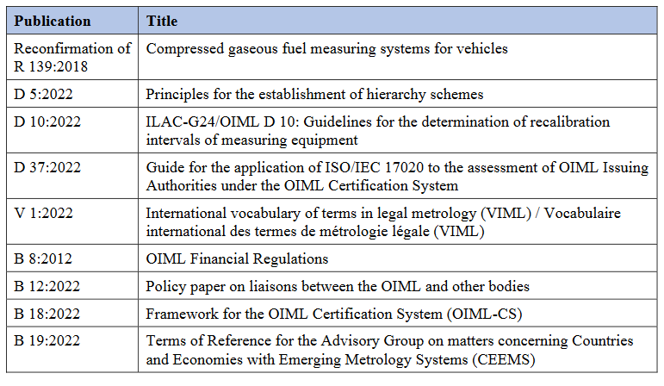
2. Publikacije potrjene na 58. zasedanju CIML leta 2023:
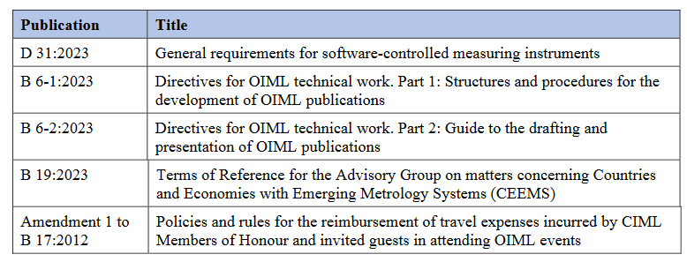
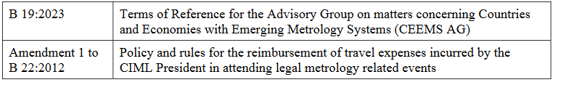

3. Publikacije potrjene na 59. zasedanju CIML leta 2024:
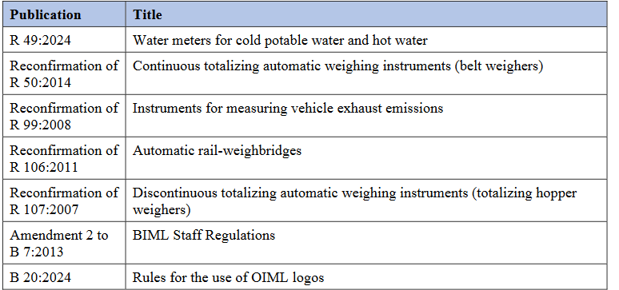
4. Publikacije (ki bodo predvidoma) potrjene na 60. zasedanju CIML leta 2025:
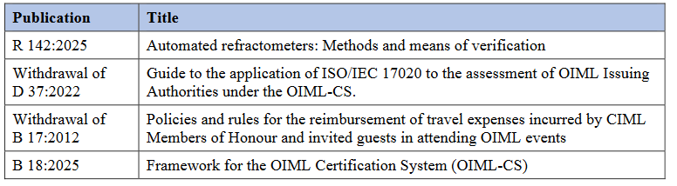

Slovenski delegat bo glasoval za potrditev vseh predlaganih publikacij, saj je (bo) Republika Slovenija tudi na zasedanjih CIML kot strokovno utemeljene potrdila vse predlagane publikacije.

9. Poročilo o delu OIML v obdobju 2022 – 2025:
Pod to točko bo predstavljeno podrobno poročilo o delu, ki je bilo opravljeno v okviru OIML. Glavni poudarki so:

- Delo BIML
Strateško in operativno vodenje je bilo v predmetnem obdobju osredotočeno na uresničevanje ključnih ciljev in zagotavljanje storitev OIML, skladno s Strategijo OIML B 15:2011 OIML. Hkrati se je BIML še naprej osredotočal na učinkovito upravljanje proračuna, fiskalno disciplino, korporativno upravljanje in načrtovanje za prihodnost. Poslovanje BIML v obdobju 2022–2025 je potekalo brez dviga števila zaposlenih v BIML, ki tako ostaja pri devetih zaposlenih. V tem obdobju sta bila direktor in dva pomočnika direktorja ponovno imenovana.

V središču pozornosti je bilo tudi sodelovanje BIML z drugimi ključnimi mednarodnimi organizacijami. Organizacija je proaktivno sodelovala tudi s posameznimi državami članicami, regionalnimi meroslovnimi organizacijami in bodočimi državami članicami z namenom dviga ravni sodelovanja. V tem obdobju se je BIML osredotočil tudi na glavni razlog za obstoj organizacije, in sicer na razvoj in objavo vzorčnih tehničnih predpisov. To delo je bilo v zadnjih letih skrbno spremljano in po potrebi racionalizirano s prerazporeditvijo nekaterih projektov. BIML v zvezi s tem trenutno preučuje oblike dodatne podpore vodjem projektov, z namenom hitrejšega sprejemanja posameznih aktov in spoštovanja zastavljenih rokov.

Delo BIML je bilo ravno tako osredotočeno na ustrezno finančno upravljanje in nadaljevanje varčevalnih ukrepov.

- Delo Tehničnih odborov
Predstavljeno bo delo posameznih Tehničnih odborov v predmetnem obdobju ter Tehnična vodila, ki so nastala v tem obdobju.

- OIML certifikacijski sistem (OIML-CS)
Ključni poudarki v zvezi z delovanjem OIML-CS v obdobju 2022–2025 so:
- V letu 2022 je bil implementiran predlog, da se certifikacijskim organom OIML za dokazovanje usposobljenosti omogoči uporaba standarda ISO/IEC 17020 (z dodatnimi zahtevami) kot alternativo standardu ISO/IEC 17065. Kot smernice za uporabo standarda ISO/IEC 17020 je bil razvit nov dokument OIML, in sicer OIML D 37:2022.
- Revidirani so bili operativni in postopkovni dokumenti OIML-CS z namenom uvedbe sprememb in izboljšav delovanja OIML-CS.
- Povečalo se je število certifikacijskih organov, število uporabnikov OIML-CS in število izdanih certifikatov.

Republika Slovenija v OIML-CS ne sodeluje, saj trenutno še vedno ni izkazana potreba po tem.

- Povezave z državami in ekonomijami z nastajajočimi meroslovnimi sistemi CEEMS (CEEMS)
Podano bo poročilo o delu CEEMS, ki pa trenutno še ni na razpolago.

- OIML Delovna skupina za digitalizacijo (DTG)
Podano bo poročilo o delu DTG, ki pa trenutno še ni na razpolago.

- Mednarodno sodelovanje OIML
Podano bo poročilo o mednarodnem sodelovanju OIML, ki pa trenutno še ni na razpolago.

Slovenski delegat se bo seznanil s predstavljenimi poročili.

11. Prihodnje zasedanje
Potekala bo razprava o organizaciji naslednjega zasedanja Konference OIML v letu 2029. Slovenski delegat kljub k zmanjševanju ogljičnega odtisa usmerjeni strategiji, pri zasedanju Konference OIML podpira izvedbo zasedanj v živo, saj so le-ta vsake štiri leta, zasedanja v živo pa kljub vsemu zagotavljajo kontinuiteto osebnih odnosov med predstavniki držav članic ter omogočajo bolj poglobljeno razpravo o strateških usmeritvah in delu OIML.

12. Zaključek 17. zasedanja Konference OIML

